HRVATSKI JEZIK, 1.6.2020.

DOPUNJAVANJE REČENICA UZ ZADANE SLIKE, VJEŽBANJE

ZADATCI ZA UČENIKA:  
1. Učenik treba imenovati slike.  
2. Učenik čita rečenice (samostalno ili uz pomoć)  
3. Usmeno dopunjavanje rečenice uz zadanu sliku (samostalno ili uz pomoć)  
4. Pismeno dopunjavanje rečenica (samostalno ili uz pomoć)

Ako niste u mogućnosti isprintati materijale, uputa je sljedeća:

* učenici koji samostalno prepisuju, prepisati će cijele rečenice u bilježnicu I dopuniti ih
* učenicima koji nisu samostalni u prepisivanju neka roditelji prepišu rečenicu, a učenik rečenicu dopunjava određenom riječi.

DODATNI SADRŽAJU ZA VJEŽBANJE NALAZE SE NA LINKU:

<https://wordwall.net/hr/resource/1709734/hrvatski-jezik/sastavljanje-re%c4%8denica> (aktivnost „Vrati raspored)

JUHA _________ PO PEĆI.



MAMA __________ BEBU.



MALA TEA SE ___________ BOGU.



BAKA __________ SUĐE.



DINO ___________ BOR.

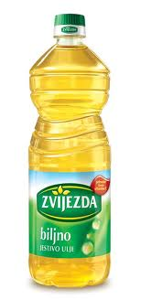

_________ JE ŽUTO.

_________ JE LJUT.

MAMA ____________ BEBU.



DJED ___________ POLJE.



LUKA SE ___________ NA DRVO.



TATA _____________ AUTO.



DUNJA ____________ RUKE.



BEBA ___________ PO PODU.



MIĆO SI ___________ KOSU.

UJAK ĐONI _________ ZID.



__________ JE CRNA.



BLAŽ ____________ PSA.



_______ JE JAČI OD LIJE.



__________ JE VEĆI OD ŠEST.



__________ VUČE KOLA.

__________ LOVI MUHE.

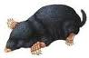____________ JE CRN.



___________ PUŽE PO PANJU.



_____________ JE U VAZI.

____________ JE U VOĆU.

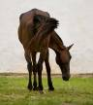

______________ PASE.

_____________ IMA DUGE BRKE.



___________ IMA KOST.

IZ ___________ SE PUCA.